**Федеральное государственное автономное образовательное**

**учреждение высшего образования**

**«Национальный исследовательский университет ИТМО»**

Факультет программной инженерии и компьютерной техники

Базы данных

**Лабораторная работа №1**

**Вариант 2255**

**Студент**: Смородин Владислав Вадимович

**Группа:** P3122

**Преподаватель**: Горбунов Михаил Витальевич

САНКТ-ПЕТЕРБУРГ

2024

**Задание**

**Текст**: Все эти споры, хотя и носили сугубо теоретический характер, затрагивали, однако, вопрос огромной практической важности - о "длительности реакции". Ведь если монолит ЛМА-1 действительно послал сигнал куда-то к звездам (возможно, через некое ретрансляционное устройство, находящееся где-то близ Сатурна), то он достигнет своей цели только через долгие годы. Тогда, даже если отклик на сигнал был бы немедленным, человечество получало передышку продолжительностью в десятки, а вернее всего в сотни лет. Для многих такая версия была весьма ободряющей.

**Описание предметной области:**

Предметная область: Монолит ЛМА-1 и реакция человечества на отправленный сигнал

1. Монолит ЛМА-1:

- Идентификация: Монолит ЛМА-1 представляет собой литературно-мифологический артефакт, активный на определенный период времени.

- Состояние: На момент описания активен, способен отправлять сигналы.

- Время отправки сигнала: Фиксированное время.

2. Сигнал:

- Направление: Сигнал отправлен в направлении к звездам.

- Время отправки: Зафиксированное время отправки сигнала.

3. Звезды:

- Местоположение: в далекой-далекой галактике

- Время достижения сигнала: Оценочное время, когда сигнал достигнет.

4. Ретрансляционное устройство:

- Местоположение: Расположено близ Сатурна

- Время передачи сигнала: Фиксированное время передачи сигнала.

5. Передышка:

- Продолжительность: временной интервал, в течение которого человечество может наслаждаться передышкой

- Причина: Большое расстояние до звезд.

Сущности:

1. Monolit: monolit_name, condition_of_monolit, time_of_signal (стержневая сущность)

2. Signal: signal_name, direction, time_of_send (ассоц. сущность)

3. Repeater: repeater_name, surface, time_of_broadcast(ассоц. сущность)

4. Stars: stars_name, time_of_signal_arrival, surface (характ. сущность)

5. Rest: rest_name, duration, reason (стержневая сущность)

Связи:

1. Монолит передает сигнал

2. Сигнал поступает на ретрансляционное устройство и усиливается

3. Сигнал поступает прямо к звездам

4. Ретрансляционное устройство передает сигнал к звездам

5. Звезды передают сигнал обратно, в это время человечество получает передышку

**Инфологическая модель**

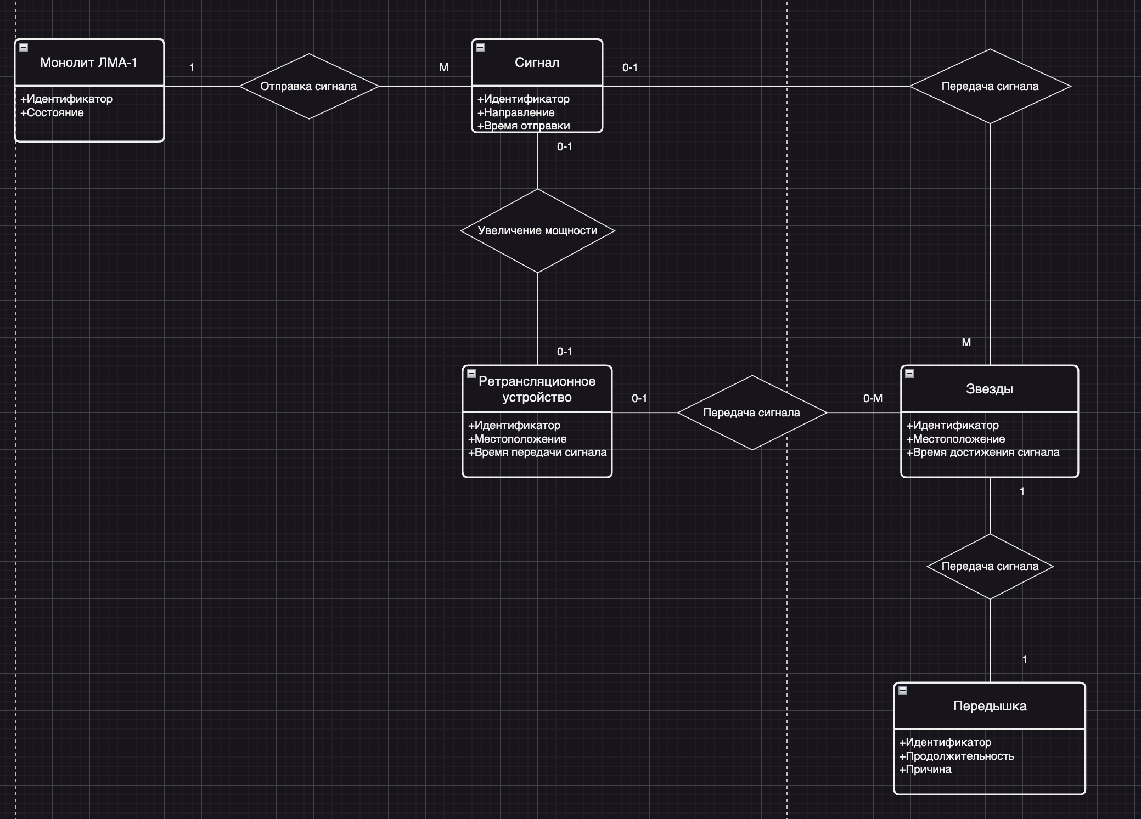

**Даталогическая модель**

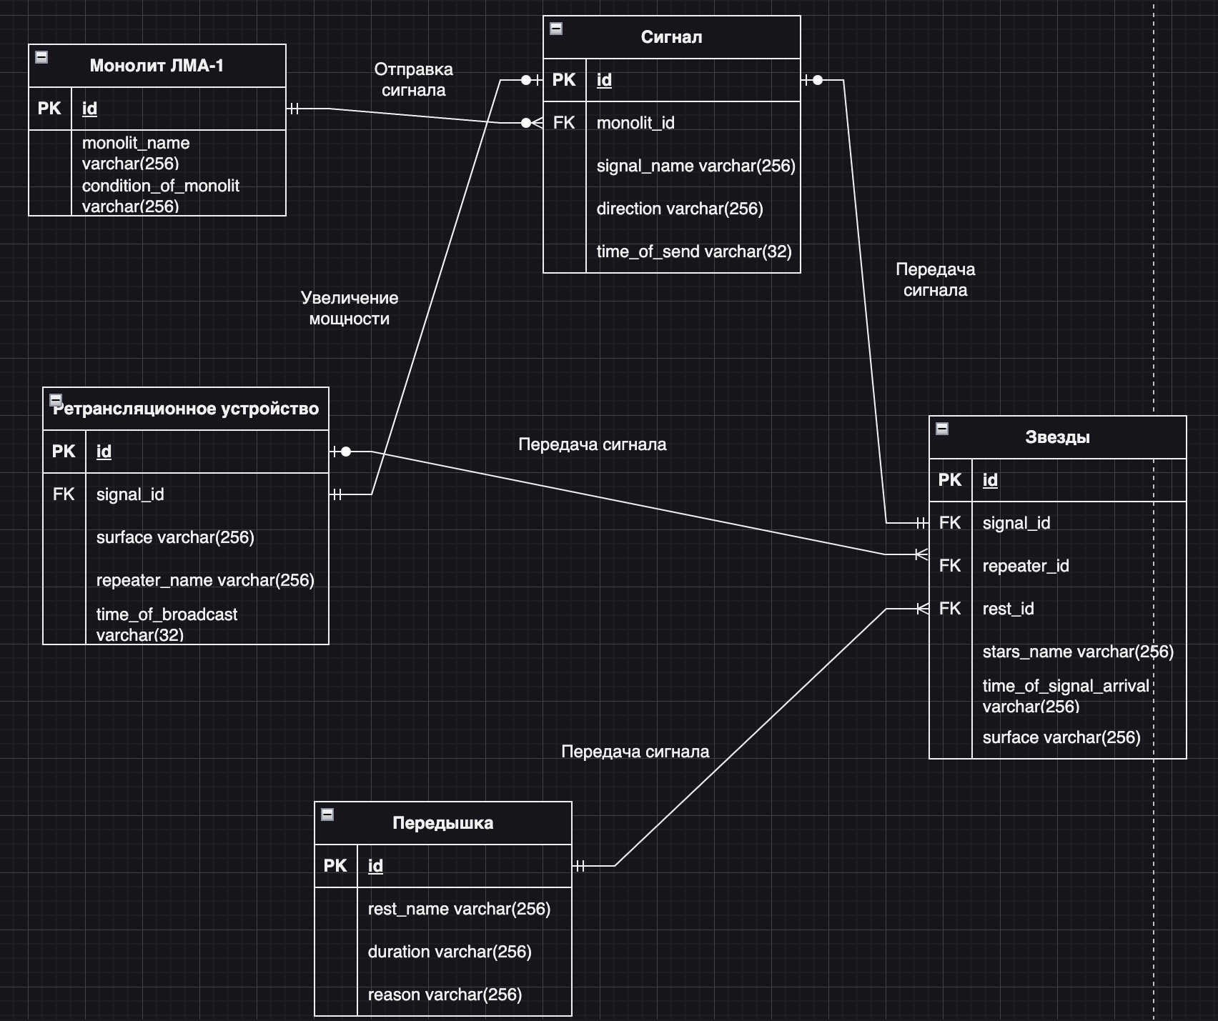

**Реализация**

**https://github.com/ytenen/DB1Year/blob/main/DBFirst/lab.sql**

**Вывод**

В ходе работы, были получены знания о реляционных СУБД, о модели «сущность-связь» и видах связей. Получены навыки построения инфологической и даталогической модели. Получены навыки написания кода на PostgreSQL.